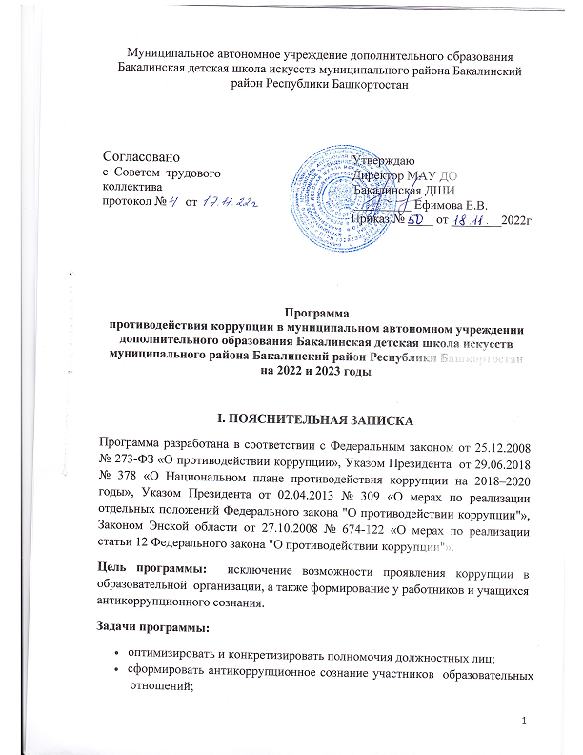

* повысить эффективность управления, качества и доступности представляемых образовательных услуг;
* разработать меры, направленные на обеспечение прозрачности действий ответственных лиц в условиях коррупционной ситуации;
* разработать и внедрить организационно-правовые механизмы, снимающие возможность коррупционных действий;
* содействовать реализации прав граждан на доступ к информации о деятельности образовательной организации, в том числе через официальный сайт в сети Интернет.

**Принципы противодействия коррупции:**

1. Принцип соответствия политики образовательной организации действующему законодательству и общепринятым нормам: соответствие реализуемых антикоррупционных мероприятий Конституции РФ, заключенным Российской Федерацией международным договорам, законодательству Российской Федерации и иным нормативным правовым актам, применимым к ДШИ.

2. Принцип личного примера руководства: ключевая роль руководства образовательной  
 организации в формировании культуры нетерпимости к коррупции и создании внутриорганизационной системы предупреждения и противодействия коррупции.

3. Принцип вовлеченности работников: информированность работников образовательной  
 организации о положениях антикоррупционного законодательства и их активное участие в формировании и реализации антикоррупционных стандартов и процедур.

4. Принцип соразмерности антикоррупционных процедур риску коррупции: разработка и выполнение комплекса мероприятий, позволяющих снизить вероятность вовлечения образовательной организации, ее руководителей и работников в коррупционную деятельность, осуществляется с учетом существующих в деятельности образовательной организации коррупционных рисков.

5. Принцип эффективности антикоррупционных процедур: применение в ДШИ таких антикоррупционных мероприятий, которые имеют низкую стоимость, обеспечивают простоту реализации и приносят значимый результат.

6. Принцип ответственности и неотвратимости наказания: неотвратимость наказания для работников образовательной организации вне зависимости от занимаемой должности, стажа работы и иных условий в случае совершения ими коррупционных правонарушений в связи с исполнением трудовых обязанностей, а также персональная ответственность руководства образовательной организации за реализацию внутриорганизационной антикоррупционной политики.

7. Принцип постоянного контроля и регулярного мониторинга: регулярное осуществление мониторинга эффективности внедренных антикоррупционных стандартов и процедур, а также контроля за их исполнением.

**II. ПАСПОРТ ПРОГРАММЫ**

|  |  |
| --- | --- |
| **Наименование программы** | «Противодействие коррупции в Муниципальное автономное учреждение дополнительного образования Бакалинская детская школа искусств муниципального района Бакалинский район Республики Башкортостан на 2022 и 2023 годы |
| **Сроки и этапы реализации** **программы** | Срок реализации: 2022 и 2023 годы. Программа реализуется в два этапа:   * I этап – 2022 год; * II этап – 2023 год. |
| **Исполнители программы** | Работники МАУ ДО Бакалинская ДШИ:   * осуществляет общее руководство программой – директор; * организует работу по реализации мероприятий программы; * проводят антикоррупционную пропаганду – преподаватели |
| **Участники программы** | Программа рассчитана:   * на педагогический коллектив; * учебно-вспомогательный персонал; * обслуживающий персонал; * учащихся и воспитанников; * родителей/законных представителей обучающихся; * физических и юридических лиц, с которыми образовательная организация вступает в договорные отношения |
|  |  |

**III.ОСНОВНАЯ ЧАСТЬ**

**1. Общая характеристика проблем в сфере профилактики и противодействия коррупции на территории МАУ ДО Бакалинская ДШИ  и механизмы их минимизации**.

|  |  |  |
| --- | --- | --- |
| **Наименование** **риска** | **Суть проблемы** | **Механизмы минимизации** |
| Получение и вымогание подарков | Подкуп работников и принуждение к даче взятки с их стороны | * улучшение условий труда; * повышение зарплаты |
| Сбор денежных средств, неформальные платежи | Нехватка денежных средств | * привлечение спонсорской помощи; * информационная открытость деятельности * образовательной организации; * соблюдение утвержденных антикоррупционных нормативных локальных актов образовательной организации |
| Отсутствие неприятия коррупции | Моральная деградация, устойчивая толерантность работников к коррупции | * осознание этих фактов как социальной проблемы; * непримиримая реакция на коррупцию; * пропагандистская и просветительская работа; * реализация задач антикоррупционного * образования при участии в данном процессе всех заинтересованных сторон: родительской общественности и социально ответственных работников |
| Слабая правовая  грамотность | Недостаточная информированность участников о последствиях коррупции для общества, их слабая правовая подготовка | * антикоррупционное образование: формирование у участников программы антикоррупционных установок, мировоззрения, повышения уровня правосознания и правовой культуры; * разъяснение положений законодательства о мерах ответственности за совершение коррупционных правонарушений |
|  |  |  |
|  |  |  |

**2. План программных мероприятий**

|  |  |  |  |  |  |  |
| --- | --- | --- | --- | --- | --- | --- |
| **№** | **Мероприятие** | **Этап** | | **Участники** | | **Ответственные исполнители** |
| **1. Правовые и организационные основы противодействия коррупции** | | | | | | |
| 1.1 | Разработать и принять локальные акты по предупреждению коррупционных проявлений, в том числе:   * кодекс этики и служебного поведения работников образовательной организации; * положение о комиссии по урегулированию споров между участниками образовательных отношений;**\*** * порядок обмена деловыми подарками и знаками делового гостеприимства | Сентябрь– январь | | Работники | | Заместитель директора |
| 1.2 | Включить темы антикоррупционного характера в программы учебных дисциплин и планы воспитательной работы | Сентябрь | | Учащиеся | | Преподаватели |
| 1.3 | Антикоррупционная экспертиза локальных нормативных актов | По мере необходимости | | Работники | | Юрист |
|  |  |  | |  | |  |
| **2. Методы антикоррупционного просвещения** | | | | | | |
| 2.1 | Провести беседы по разъяснению законодательства в сфере противодействия коррупции | | Один раз в три месяца | Работники, родители | | Комиссия по противодействию коррупции |
| 2.2 | Организовать антикоррупционное обучение:  тематические классные часы «Что такое коррупция и как с ней бороться»,  «Коррупции – нет!»;  конкурсы «Что я знаю о своих правах?»,  «Ребенок и закон»;  игры «Мое отношение к коррупции»,  «Что я могу сделать в борьбе с коррупцией»;  рисунок «Коррупция глазами детей» | | В течение года | Учащиеся | | Преподаватели, работники правоохранительных органов (по согласованию) |
| 2.3 | Инструктивные совещания на тему «Коррупция и ответственность» | | Один раз в месяц | Преподаватели | | Директор |
| 2.4 | Подготовить информационные материалы, кратко описывающие возможные случаи коррупции в организации, возможности реагирования ребенка, включая контакты ответственных лиц. Разместить в помещениях учреждения в зоне видимости детей | | Однократно | Учащиеся | | Преподаватели |
|  |  | |  |  | |  |
| **3. Взаимодействие с родителями и общественностью** | | | | | | |
| 3.1 | Ввести работу телефона доверия и горячей линии, разместить «ящик обращений» | | Сентябрь | Учащиеся, работники, родители, иные лица | Комиссия по противодействию коррупции | |
| 3.2 | Проводить личный прием граждан по вопросам проявления коррупции | | Постоянно | Работники, родители, иные лица | Директор | |
| 3.3 | Проводить анкетирование, включая онлайн-опросы | | Один раз в полугодие | Работники, родители, иные лица | Комиссия по противодействию коррупции | |
| 3.4. | Разработать материалы, информирующие родителей о правах их и их детей, включая описание правомерных и неправомерных действий работников. Разместить на информационных стендах и сайте | | Однократно | Родители | Комиссия по противодействию коррупции | |
|  |  | |  |  |  | |
| **4. Создание эффективного контроля за распределением и расходованием бюджетных средств** | | | | | | |
| 4.1 | Обеспечивать и своевременно исполнять требования к финансовой отчетности | Постоянно | | Работники | Директор | |
| 4.2 | Целевое использование бюджетных и внебюджетных средств | Постоянно | | Работники | Директор | |
| 4.3 | Контроль за объективным распределением средств ФОТ | Ежегодно | | Работники | Директор | |
|  |  |  | |  |  | |

**3. Ресурсное обеспечение**

Для реализации программы используются:

|  |  |
| --- | --- |
| **Средства** | **Ресурсы** |
| Информационные | * публичный отчет директора за истекший год; * официальный сайт образовательной организации  <http://dshi-bakali.ru/>; * информационные стенды образовательной организации; * отчеты о мониторинге реализации программы |
| Кадровые |  |
| Материально-технические | Пособия, оборудование и оснащение административных и учебных помещений |
|  |  |

**4. Контроль выполнения программы**

Контроль выполнения программы осуществляет директор МАУ ДО Бакалинская ДШИ. Она координирует деятельность исполнителей, анализирует и оценивает результаты их работы по выполнению намеченных мероприятий.

Исполнители выполняют мероприятия программы, вносят предложения по их уточнению и корректировке, ежеквартально готовят информацию о реализации программы за отчетный период, представляют отчет руководителю о выполнении программных мероприятий и размещают его в разделе «Противодействие коррупции» на официальном сайте образовательной организации. По завершении реализации программы готовят аналитическую записку о ее результатах и оценке эффективности выполнения мероприятий, а также о влиянии фактических результатов программы на достижение поставленных целей.

Эффективность мероприятий программы оценивается путем:

* социологического опроса участников;
* анализа данных статистики административных и дисциплинарных правонарушений;
* количества обращений участников о признаках и фактах коррупции, поступивших в правоохранительные, контролирующие органы, в том числе по горячей линии;
* экспертной оценки;
* антикоррупционной экспертизы локальных актов образовательной организации;
* мониторинга проводимых в ДШИ мероприятий антикоррупционной направленности;
* охвата участников проводимыми мероприятиями;
* оценки степени удовлетворенности участников реализацией задач антикоррупционного образования.

Итоги выполнения программы подводятся ежегодно. Отчеты о выполнении программы ежеквартально заслушиваются на общем собрании трудового коллектива образовательной организации.

**5. Ожидаемые конечные результаты**

Выполнение программы позволит:

* повысить уровень профилактической работы с целью недопущения коррупционных проявлений в образовательной организации;
* реализовать комплексные меры противодействия коррупции;
* сформировать эффективно действующую систему борьбы против возможных проявлений коррупционной направленности;
* обеспечить комплексный подход к проблемам профилактики коррупционных правонарушений среди сотрудников образовательной организации;
* повысить эффективность управления, качества и доступности предоставляемых образовательных услуг;
* способствовать укреплению доверия граждан к деятельности администрации образовательной организации;
* формировать осознанное восприятие /отношение к коррупции, нравственное отторжение коррупционного поведения, коррупционной морали и этики;
* воспитывать в подрастающем поколении нетерпимость к проявлениям коррупции, формировать в обществе устойчивую отрицательную оценку коррупции;
* создать антикоррупционный стандарт поведения участников образовательных отношений, его активный характер;
* распространить антикоррупционную пропаганду и идеи законности и уважения к закону;
* формировать умение аргументированно защищать свою позицию, умение искать пути преодоления проявлений коррупции;
* применять прозрачные механизмы в принятии управленческих решений;
* сформировать нормативную правовую базу образовательной организации в соответствии с антикоррупционным законодательством;
* обеспечить открытую информационную среду.

